

**"Қазақстан Республикасының аумағында жылжымайтын мүлік объектілерінің мекенжайын айқындау бойынша анықтама беру", "Құрылыс және реконструкция (қайта жоспарлау, қайта жабдықтау) жобаларын әзірлеу кезінде бастапқы материалдарды ұсыну" және "Тіреу және қоршау конструкцияларын, инженерлік жүйелер мен жабдықтарды өзгертпей қолданыстағы ғимараттардағы үй-жайларды (жекелеген бөліктерін) реконструкциялауға (қайта жоспарлауға, қайта жабдықтауға) шешім беру" мемлекеттік көрсетілетін қызметтер регламенттерін бекіту туралы" Жамбыл облысы әкімдігінің 2018 жылғы 7 наурыздағы № 31 қаулысына өзгерістер енгізу туралы**

***Күшін жойған***

Жамбыл облысы әкімдігінің 2018 жылғы 5 мамырдағы № 81 қаулысы. Жамбыл облысы Әділет департаментінде 2018 жылғы 25 мамырда № 3831 болып тіркелді. Күші жойылды - Жамбыл облысы әкімдігінің 2022 жылғы 24 қарашадағы № 249 қаулысымен

      Ескерту. Күші жойылды - Жамбыл облысы әкімдігінің 24.11.2022 № 249 (алғашқы ресми жарияланған күнінен кейін күнтізбелік он күн өткен соң қолданысқа енгізіледі) қаулысымен.

      РҚАО-ның ескертпесі.

      Құжаттың мәтінінде тұпнұсқаның пунктуациясы мен орфографиясы сақталған.

      "Қазақстан Республикасындағы жергілікті мемлекеттік басқару және өзін-өзі басқару туралы" Қазақстан Республикасының 2001 жылғы 23 қаңтардағы Заңына және "Мемлекеттік көрсетілетін қызметтер туралы" Қазақстан Республикасының 2013 жылғы 15 сәуірдегі Заңына сәйкес Жамбыл облысының әкімдігі **ҚАУЛЫ** **ЕТЕДІ:**

      1. "Қазақстан Республикасының аумағында жылжымайтын мүлік объектілерінің мекенжайын айқындау бойынша анықтама беру", "Құрылыс және реконструкция (қайта жоспарлау, қайта жабдықтау) жобаларын әзірлеу кезінде бастапқы материалдарды ұсыну" және "Тіреу және қоршау конструкцияларын, инженерлік жүйелер мен жабдықтарды өзгертпей қолданыстағы ғимараттардағы үй-жайларды (жекелеген бөліктерін) реконструкциялауға (қайта жоспарлауға, қайта жабдықтауға) шешім беру" мемлекеттік көрсетілетін қызметтер регламенттерін бекіту туралы" Жамбыл облысы әкімдігінің 2018 жылғы 7 наурыздағы № 31 қаулысына (Нормативтік құқықтық актілерді мемлекеттік тіркеу тізілімінде № 3746 болып тіркелген, Қазақстан Республикасы нормативтік құқықтық актілерінің эталондық бақылау банкінде 2018 жылдың 12 сәуірінде жарияланған) келесідей өзгерiстер енгізілсін:

      көрсетілген қаулымен бекітілген "Құрылыс және реконструкция (қайта жоспарлау, қайта жабдықтау) жобаларын әзірлеу кезінде бастапқы материалдарды ұсыну" мемлекеттік көрсетілетін қызмет регламентінде:

      1 тармағының 1) тармақшасы алынып тасталсын;

      5 тармағының 1) тармақшасы мынадай редакцияда жазылсын:

      "1) көрсетілетін қызметті берушінің кеңсесі Мемлекеттік корпорациядан келіп түскен құжаттар топтамасын қабылдауды жүзеге асырғаннан кейін, көрсетілетін қызметті берушінің басшысына құжаттар топтамасын бұрыштама қою үшін береді, 15 (он бес) минут ішінде;";

      5 тармағының 5) тармақшасы мынадай редакцияда жазылсын:

      "5) көрсетілетін қызметті берушінің кеңсесі дайын болған мемлекеттік қызметті көрсету нәтижесін Мемлекеттік корпорацияға жолдайды немесе дәлелді бас тарту туралы жауап, 30 (отыз) минут ішінде;";

      8 тармағының 1) тармақшасы мынадай редакцияда жазылсын:

      "1) көрсетілетін қызметті берушінің кеңсесі Мемлекеттік корпорациядан келіп түскен құжаттар топтамасын қабылдауды жүзеге асырғаннан кейін, көрсетілетін қызметті берушінің басшысына құжаттар топтамасын бұрыштама қою үшін береді, 15 (он бес) минут ішінде;";

      8 тармағының 5) тармақшасы мынадай редакцияда жазылсын:

      "5) көрсетілетін қызметті берушінің кеңсесі дайын болған мемлекеттік қызметті көрсету нәтижесін Мемлекеттік корпорацияға жолдайды немесе дәлелді бас тарту туралы жауап, 30 (отыз) минут ішінде;";

      "Құрылыс және реконструкция (қайта жоспарлау, қайта жабдықтау) жобаларын әзірлеу кезінде бастапқы материалдарды ұсыну" мемлекеттік көрсетілетін қызмет регламентінің 1 - қосымшасы осы қаулыға қосымшаға сәйкес жаңа редакцияда жазылсын;

      көрсетілген қаулымен бекітілген "Тіреу және қоршау конструкцияларын, инженерлік жүйелер мен жабдықтарды өзгертпей қолданыстағы ғимараттардағы үй-жайларды (жекелеген бөліктерін) реконструкциялауға (қайта жоспарлауға, қайта жабдықтауға) шешім беру" мемлекеттік көрсетілетін қызмет регламентінде:

      1 тармағының 1) тармақшасы алынып тасталсын;

      5 тармағының 1) тармақшасы мынадай редакцияда жазылсын:

      "1) көрсетілетін қызметті берушінің кеңсесі Мемлекеттік корпорациядан келіп түскен құжаттар топтамасын қабылдауды жүзеге асырғаннан кейін, көрсетілетін қызметті берушінің басшысына құжаттар топтамасын бұрыштама қою үшін береді, 15 (он бес) минут ішінде;";

      5 тармағының 6) тармақшасы мынадай редакцияда жазылсын:

      "6) көрсетілетін қызметті берушінің кеңсесі облыстық маңызы бар қала, аудан әкімдігінің қаулысының көшірмесін Мемлекеттік корпорацияға жолдайды немесе дәлелді бас тарту туралы жауап, 15 (он бес) минут ішінде;";

      6 тармағының 6) тармақшасы мынадай редакцияда жазылсын:

      "6) облыстық маңызы бар қала, аудан әкімдігінің қаулысының көшірмесін Мемлекеттік корпорацияға жолдау;";

      8 тармағының 1) тармақшасы мынадай редакцияда жазылсын:

      "1) көрсетілетін қызметті берушінің кеңсесі Мемлекеттік корпорациядан келіп түскен құжаттар топтамасын қабылдауды жүзеге асырғаннан кейін, көрсетілетін қызметті берушінің басшысына құжаттар топтамасын бұрыштама қою үшін береді, 15 (он бес) минут ішінде;";

      8 тармағының 6) тармақшасы мынадай редакцияда жазылсын:

      "6) көрсетілетін қызметті берушінің кеңсесі облыстық маңызы бар қала, аудан әкімдігінің қаулысының көшірмесін Мемлекеттік корпорацияға жолдайды немесе дәлелді бас тарту туралы жауап, 15 (он бес) минут ішінде;";

      "Тіреу және қоршау конструкцияларын, инженерлік жүйелер мен жабдықтарды өзгертпей қолданыстағы ғимараттардағы үй-жайларды (жекелеген бөліктерін) реконструкциялауға (қайта жоспарлауға, қайта жабдықтауға) шешім беру" мемлекеттік көрсетілетін қызмет регламентінің 1 - қосымшасы осы қаулыға қосымшаға сәйкес жаңа редакцияда жазылсын.

      2. "Жамбыл облысы әкімдігінің сәулет және қала құрылысы басқармасы" коммуналдық мемлекеттік мекемесі заңнамада белгіленген тәртіппен:

      1) осы қаулының әділет органдарында мемлекеттік тіркелуін;

      2) осы қаулының мемлекеттік тіркеуден өткеннен кейін күнтізбелік он күн ішінде оны ресми жариялауға жіберуді;

      3) осы қаулының Жамбыл облысы әкімдігінің интернет-ресурсында орналастырылуын;

      4) осы қаулыдан туындайтын басқа да шаралардың қабылдануын қамтамасыз етсін.

      3. Осы қаулының орындалуын бақылау облыс әкімінің бірінші орынбасары Б.Орынбековке жүктелсін.

      4. Осы қаулы әділет органдарында мемлекеттік тіркелген күннен бастап күшіне енеді және оның алғашқы ресми жарияланған күнінен кейін күнтізбелік он күн өткен соң қолданысқа енгізіледі.

|  |  |
| --- | --- |
| *Облыс әкімі* | *А. Мырзахметов* |

|  |  |
| --- | --- |
|  | "Құрылыс және реконструкция  (қайта жоспарлау, қайта жабдықтау) жобаларын әзірлеу кезінде бастапқы материалдарды ұсыну" мемлекеттік көрсетілетін қызмет регламентіне 1-қосымша |

**"Құрылыс және реконструкция (қайта жоспарлау, қайта жабдықтау) жобаларын әзірлеу кезінде бастапқы материалдарды ұсыну" мемлекеттік қызмет көрсетудің бизнес-процестерінің анықтамалығы**

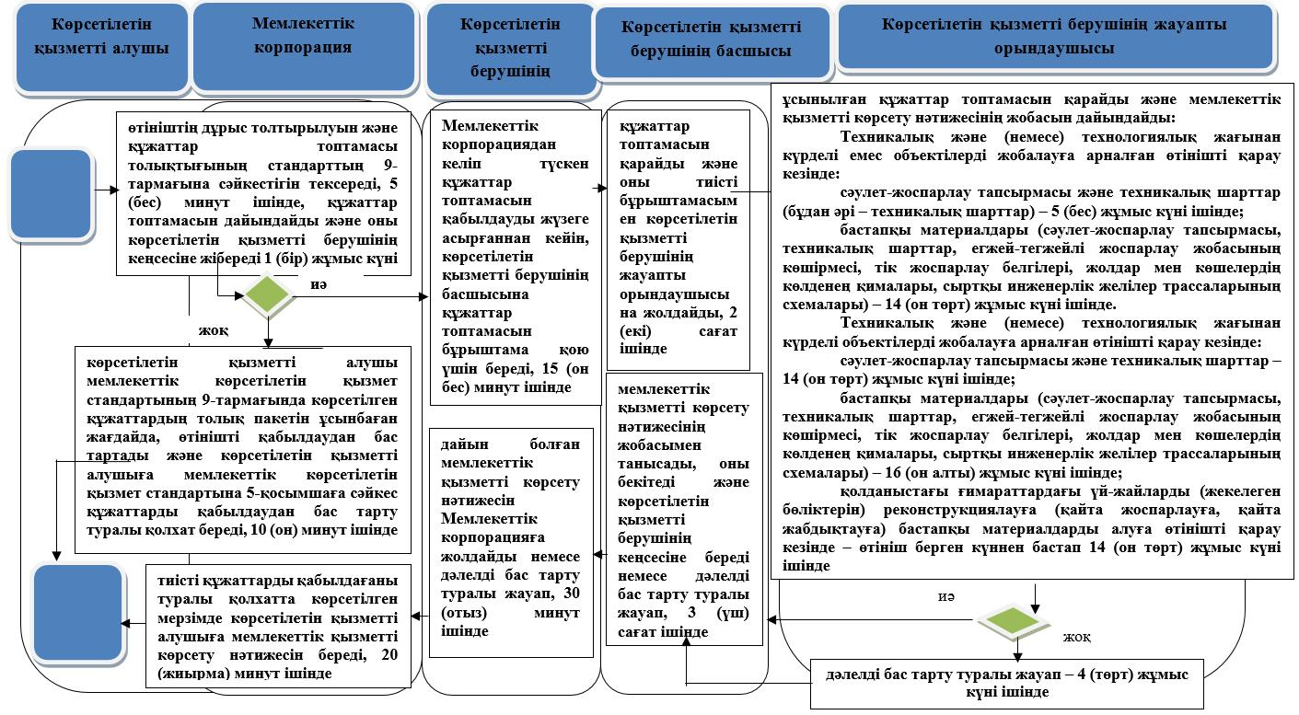

|  |  |
| --- | --- |
|  | "Тіреу және қоршау конструкцияларын, инженерлік  жүйелер мен жабдықтарды  өзгертпей қолданыстағы  ғимараттардағы үй-жайларды (жекелеген бөліктерін)  реконструкциялауға (қайта  жоспарлауға, қайта  жабдықтауға) шешім беру"  мемлекеттік көрсетілетін қызмет  регламентіне 1-қосымша |

**"Тіреу және қоршау конструкцияларын, инженерлік жүйелер мен жабдықтарды өзгертпей қолданыстағы ғимараттардағы үй-жайларды (жекелеген бөліктерін) реконструкциялауға (қайта жоспарлауға, қайта жабдықтауға) шешім беру" мемлекеттік қызмет көрсетудің бизнес-процестерінің анықтамалығы**

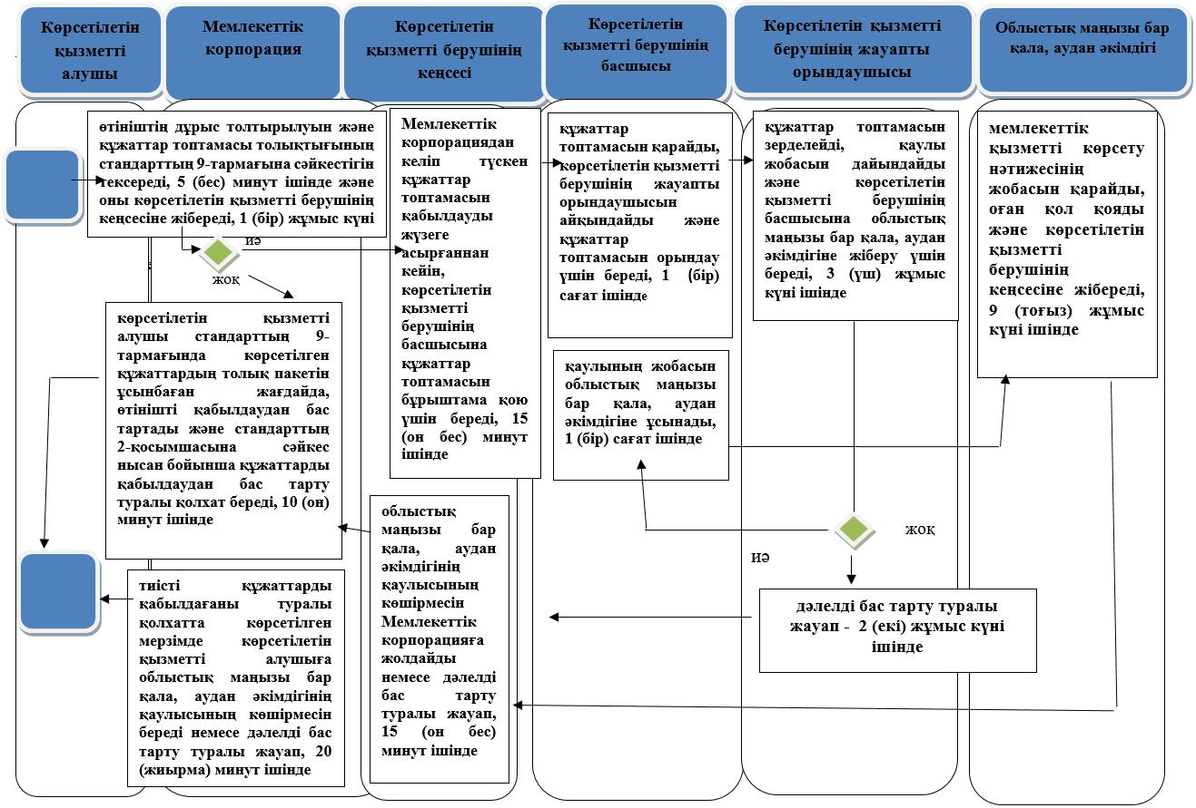

© 2012. Қазақстан Республикасы Әділет министрлігінің «Қазақстан Республикасының Заңнама және құқықтық ақпарат институты» ШЖҚ РМК